12주차 예비보고서

전공 : 컴퓨터공학 학년 : 2학년 학번 : 20151616 이름 : 최승환

1. 문제 해결에서 언급한 미로 생성 알고리즘들에서 Eller's algorithm을 제외한 나머지 알고리즘 중 하나를 선택하여 이를 조사하고 이해한 후 그 방법을 기술한다.

미로찾기의 가장 간단한 알고리즘 중 하나로 DFS 알고리즘이 있다. DFS 알고리즘은 자신의 현재 위치를 기준으로 상,하,좌,우를 확인하며 그 중 가는 것이 가능한 곳이 있으면 그 좌표로 바로 이동한다. 재귀의 방식을 이용하면 이 단순한 알고리즘을 이용해 모든 가능한 경로를 가는 것이 가능하다.

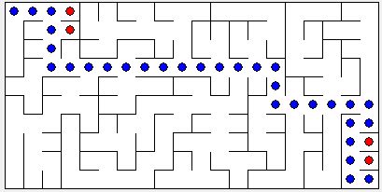

위 이미지에서 붉은색으로 표시된 부분이 막다른 길을 방문한 후 돌아가는 것이다. 만약 특정 좌표에 도착했을 때 아무 길로도 이동이 불가능하면 두 경우 중 하나이다. 목적지에 도착했거나 막다른 길에 봉착한 것이다. 목적지에 도착한 경우 바로 종료시켜주면 된다.

막다른 길에 도착된 경우에는 재귀를 통해 처음 잘못된 선택을 한 위치로 돌아갈 수 있다. 이 곳에서 다음 경로로 이동하는 방식을 채택한 후 다시 길을 따라 간다. 이를 통해 미로를 통과하는 모든 경우의 수를 돌아보게 되고 이 방식들 중에서 목적지에 도착하는 경우를 출력하면 된다.

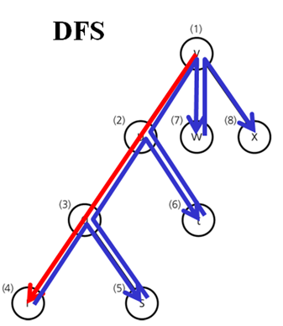

12주차 예비보고서

전공 : 컴퓨터공학 학년 : 2학년 학번 : 20151616 이름 : 최승환

1. 문제 해결에서 언급한 미로 생성 알고리즘들에서 Eller's algorithm을 제외한 나머지 알고리즘 중 하나를 선택하여 이를 조사하고 이해한 후 그 방법을 기술한다.

미로를 생성하는 알고리즘에는 Eller’s algorithm 을 제외하고도 여러가지가 있다. 이 중 하나가 바로 Recursive division algorithm 이다. Recursive division algorithm 은 큰 사각형을 두고 그 사각형을 계속 나누면서 미로를 만드는 방식이다.

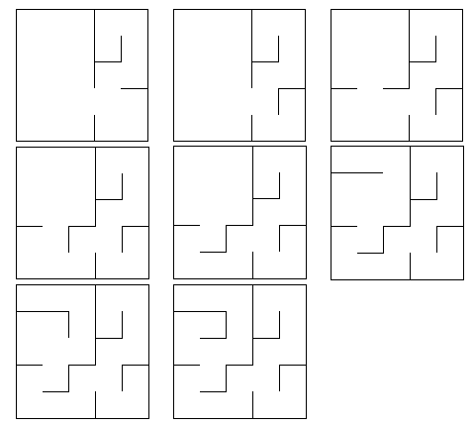

그 결과를 보면 다음 그림과 같다. 이 알고리즘에서는 가로와 세로 중 더 길이가 긴 것을 판단해서 해당 셀을 나눈다. Eller’s algorithm의 경우 체크해야 할 조건이 많아 이들을 정확히 만족하지 않는 경우 일명 cycle이라고 불리는 형태가 발생하기도 한다. cycle이 발생하면 컴퓨터가 미로를 빠져나가지 못하는 경우가 발생한다. Recursive algorithm을 사용하면 한 번 나누는데 사용한 분기선에서 또다른 선이 뻗어나가기 때문에 그와 같은 cycle이 발생하지 않는 장점이 있다.

